上伊那広域連合指定ごみ袋の不良品のお詫びと交換について≪追加≫

先般、上伊那広域連合指定「燃やせるごみ袋（小）」の一部において、持ち手付け根から一直線に裂けやすい製品の混入についてお知らせいたしましたが、「燃やせるごみ袋（中）」においても、同じ事象となる製品が一部混入していることが判明しました。
各家庭で買い置きされている袋をご確認いただき、同様の事象がある場合は交換を行います。
ご迷惑とお手数をおかけいたしますこと、重ねて深くお詫びいたします。

該当出荷管理番号
▶ 【燃やせるごみ袋（中）】 3-23-012181 ～ 3-23-014980（2,800袋）【追加分】
▶ 【燃やせるごみ袋（小）】 3-23-014981 ～ 3-23-018580（3,600袋）
※管理番号は、外袋裏面のシールにてご確認ください。

交換方法
〇交換場所は、お住まいの市町村役場廃棄物担当課となります。
〇外袋と不良品となる指定ごみ袋を一緒にお持ちください。（指定ごみ袋は、残っ
ている分だけで結構です。）同じ種類の新しい指定ごみ袋（１組10枚）と交換さ
せていただきます。
〇外袋がない場合でも交換しますが、この場合はお持ちいただいた袋の枚数だけの
交換となります。

【参考画像】
手持ち付け根（右側）が裂けた例
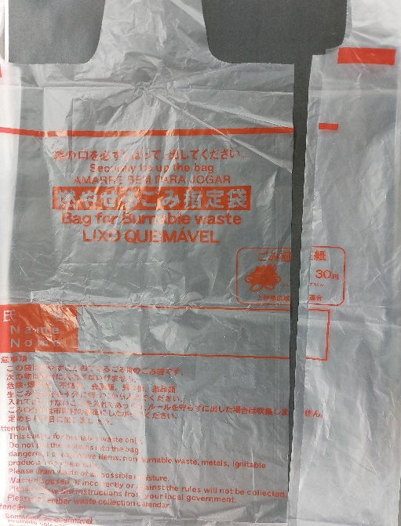

【問い合わせ先】
駒ヶ根市役所
生活環境課 環境衛生係
℡：0265-83-2111(内線543)

